 | Lärm in Sporthallen  Station D: Das Ohr als Empfänger für Lärm | Arbeitsblatt  1 von 2
Information:
Das Ohr deines Sportlehrers ist, ebenso wie deines, dem Lärm im Sportunterricht als Empfänger ausgesetzt. Im Innenohr (in der so genannten Schnecke) befinden sich winzige Sinneszellen mit Haaren, die den Schall in Impulse umwandeln, die ans Gehirn geleitet werden. Bei Schallüberlastung werden im Innenohr zuerst die Haare am Anfang der Schnecke geschädigt, dann hört man hohe Töne schlechter. Mittelstarke und kurzzeitige Schallüberlastung über 70dB(A) kann zu Schäden führen, die reparabel sind.

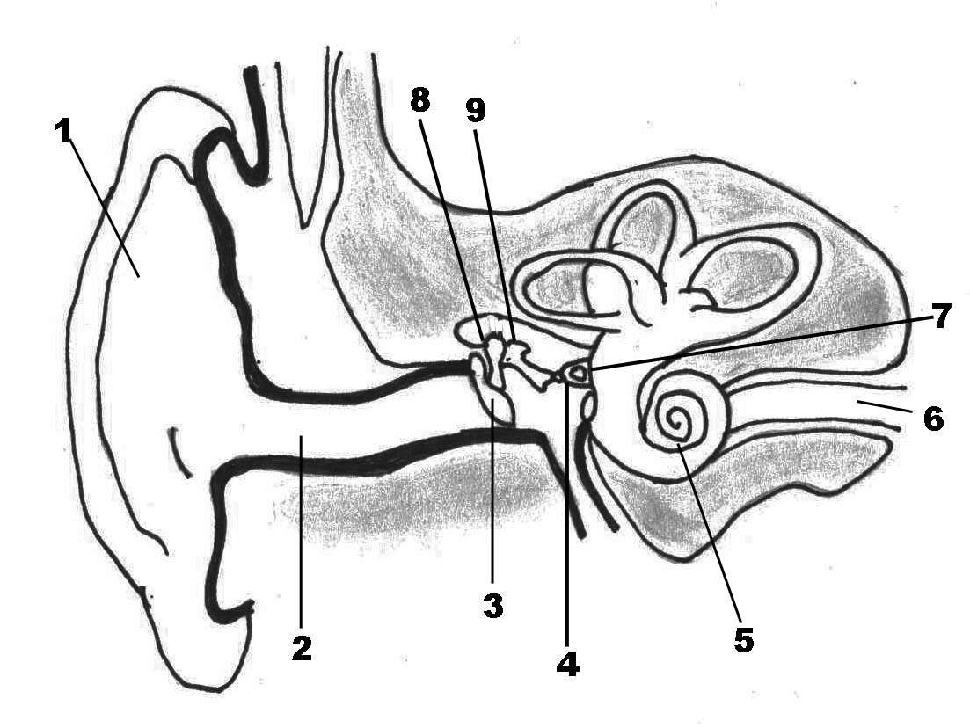
(Abbildung erstellt von Silvia Casado Schneider)
Material: Ohrmodell, Bücher, Arbeitsblätter
Arbeitsauftrag:
1. Nimm dir ein Arbeitsblatt. Die folgenden Aufgaben sollst du auf diesem Arbeitsblatt bearbeiten.
2. Informiere dich in den bereitgestellten Büchern über den Aufbau des Ohres.
3. Fülle die Tabelle mit den richtigen Fachbegriffen aus.
4. Markiere in der Abbildung den Bereich, in dem sich die Sinneszellen mit Haaren befinden, mit einem roten Kreuz.
5. Färbe die lufterfüllten Räume des Ohres hellblau und die flüssigkeitserfüllten Räume (Schnecke) rosa.
6. Paul hat einen Brief an seinen kranken Freund geschrieben. Darin versucht er, seinem Freund die Weitergabe des Schalls von der Ohrmuschel bis zur Schnecke zu erklären. Lies den Brief und verbessere Pauls Fehler und schreibe ihn richtig in dein Heft ab.

